
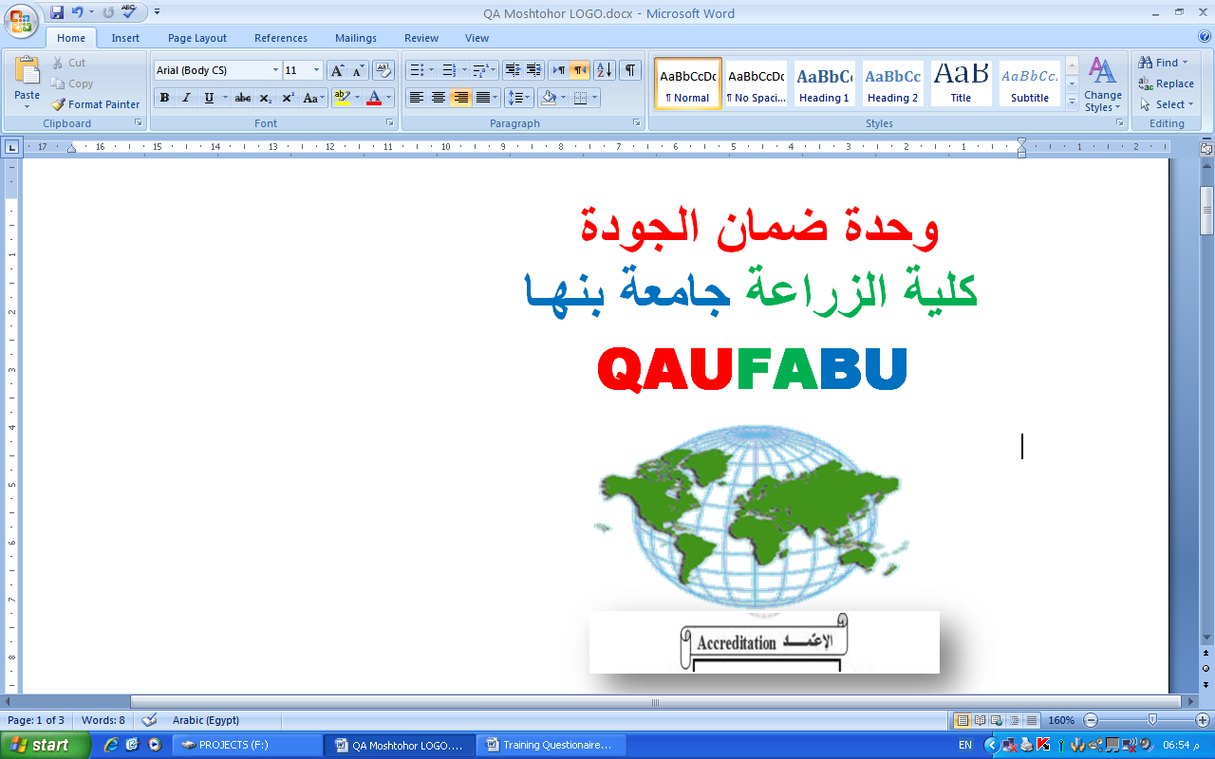
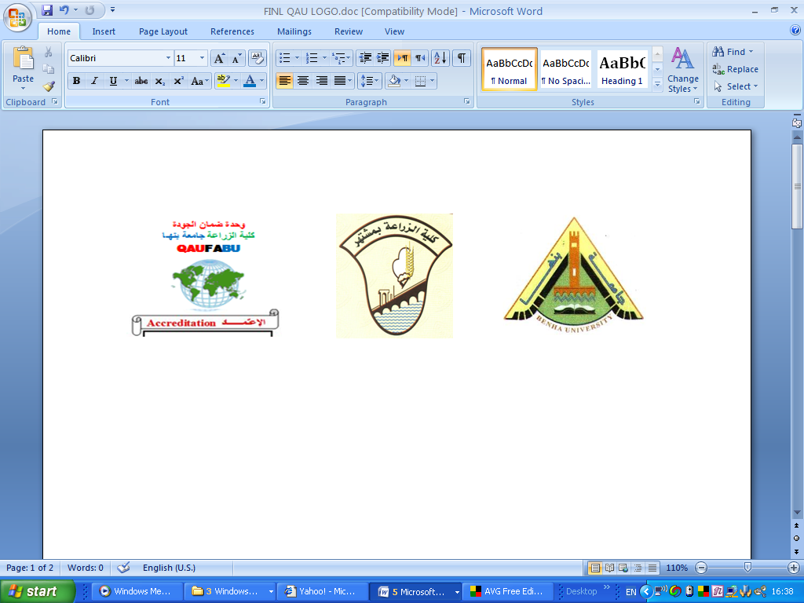

قسم : البساتين الفرقة : الرابعة الشعبة : علوم الأغذية المادة : إنتاج بساتين خاص (الزينة)
امتحان عملى نهائى الفصل الدراسي الأول 2011 – 2012م الزمن : ساعة واحدة

أجب عن الأسئلة الآتية :-

السؤال الأول : أذكر ما يلى مع كتابة الإسم العلمى :-
- ثلاث شجيرات تستخدم كأسيجة نباتية مزهرة .
- ثلاث عشبيات تستخدم فى التحديد .
- ثلاث أبصال مزهرة صيفية .
- ثلاث نباتات ظل تتكاثر بثلاث طرق مختلفة (مع ذكر وسيلة الإكثار) .
- ثلاث متسلقات تتسلق بثلاث طرق مختلفة (مع ذكر وسيلة التسلق) .
- ثلاث نباتات تحتوى على مادة الجيرانيول .
- ثلاث نباتات توجد المادة الفعالة فى بذورها .
- ثلاث نباتات تحتوى على صبغات نباتية .
- ثلاث نباتات تحتوى على زيوت ثابتة .
10-ثلاث نباتات توجد المادة الفعالة فى أزهارها .

السؤال الثانى : أكمل العبارات الآتية :-
- تتكاثر نباتات الزينيا بواسطة ........ بينما تتكاثر نباتات حى العلم بواسطة ......... .
- من النباتات العشبية التى لا تصلح أزهارها للقطف ....... و........ و........ . (S.N)
- تزهر نباتات بنت القنصل ....... وتتكاثر بواسطة ........ وتستخدم ....... و...... و....... .
- من النباتات التى لا ينصح بزراعتها فى حدائق الأطفال ...... و......... و........ . (S.N)
- تزهر نباتات الجربيرا ............. بينما تزهر نباتات الجمبرى ........... .
- يعتبر الجزء المستخدم فى الونكا ...... ويستخدم فى .........و....... لإحتوائه على .......... .
- من النباتات التى تحتوى على مواد لبنية .........و......... وتستخدم فى ....... و ........ .
- تعتبر القيمة الطبية للسذب ......... و......... لإحتوائه على .............. .
- تحتوى نباتات الفتنة على ....... و ........... وتستخدم فى ........... و ......... .
10-توجد مادة الأتروبين فى ...... وتستخدم فى ......بينما توجد مادة الجالنجول فى ...... وتستخدم فى ....... .

السؤال الثالث : تعرف على نماذج العرض الجانبى مع ذكر فى جدول ما يلى :-

- النماذج (1-5) ذكر الإسم العملى وطريقة الإكثار وميعاد التزهير والقيمة التنسيقية .
- النماذج (6-10) ذكر الإسم العلمى والجزء المستخدم والمادة الفعالة والأهمية الإقتصادية .

مع أطيب التمنيات بالتوفيق

